Что такое грипп?
Грипп — это тяжелая вирусная инфекция, которая поражает мужчин, женщин и детей всех возрастов и национальностей. Эпидемии гриппа случаются каждый год обычно в холодное время года. По количеству случаев в мире грипп и ОРВИ занимают первое место, удельный вес в структуре инфекционных заболеваний достигает 95%.
Грипп и ОРВИ, постепенно подрывая здоровье, сокращают на несколько лет среднюю продолжительность жизни человека. При тяжелом течении гриппа часто возникают необратимые поражения сердечно-сосудистой системы, дыхательных органов, центральной нервной системы, провоцирующие заболевания сердца и сосудов, пневмонии, трахеобронхиты, менингоэнцефалиты. Распространенными осложнениями после гриппа являются риниты, синуситы, бронхиты, отиты, обострение хронических заболеваний, бактериальная суперинфекция. В ослабленный гриппом организм часто внедряется бактериальная инфекция (пневмококковая, гемофильная, стафилококковая). Наибольшие жертвы грипп собирает среди пожилых групп населения, страдающих хроническими болезнями.
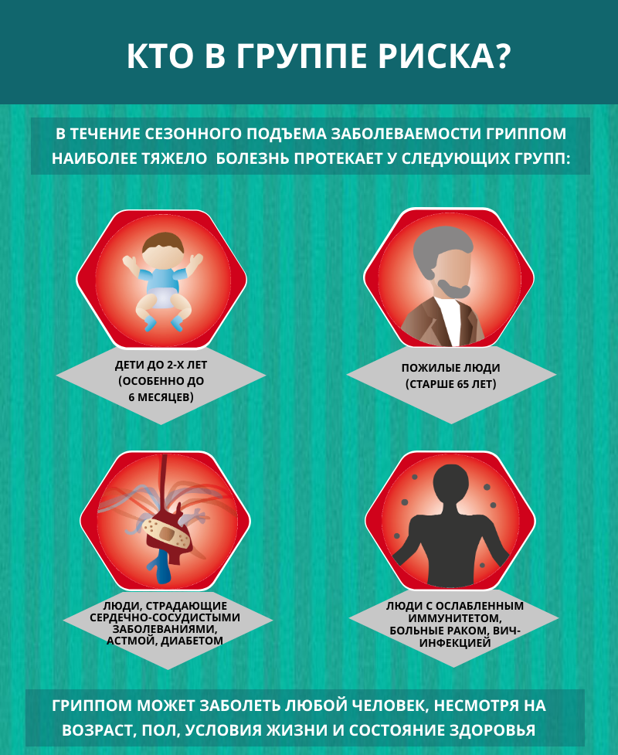
Что такое ОРВИ? В чём отличие от гриппа?
Термин «острое респираторное заболевание» (ОРЗ) или «острая респираторная вирусная инфекция» (ОРВИ) охватывает большое количество заболеваний, во многом похожих друг на друга. Основное их сходство состоит в том, что все они вызываются вирусами, проникающими в организм вместе с вдыхаемым воздухом через рот и носоглотку, а также в том, что все они характеризуются одним и тем же набором симптомов. У больного несколько дней отмечается повышенная температура тела, воспаление в горле, кашель и головная боль. Самым распространенным симптомом респираторных заболеваний является насморк; он вызывается целым рядом родственных вирусов, известных как риновирусы. При выздоровлении, все эти симптомы исчезают и не оставляют после себя никаких следов.
Вирус гриппа очень легко передается. Самый распространенный путь передачи инфекции — воздушно-капельный. Также возможен и бытовой путь передачи, например через предметы обихода. При кашле, чихании, разговоре из носоглотки больного или вирусоносителя выбрасываются частицы слюны, слизи, мокроты с болезнетворной микрофлорой, в том числе с вирусами гриппа. Вокруг больного образуется зараженная зона с максимальной концентрацией аэрозольных частиц. Дальность их рассеивания обычно не превышает 2 — 3 м.
Обычно грипп начинается остро. Инкубационный (скрытый) период, как правило, длится 2 — 5 дней. Затем начинается период острых клинических проявлений. Тяжесть болезни зависит от общего состояния здоровья, возраста, от того, контактировал ли больной с данным типом вируса ранее. В зависимости от этого у больного может развиться одна из четырех форм гриппа: легкая, среднетяжелая, тяжелая, гипертоксическая.
Профилактика гриппа и ОРВИ подразделяется на неспецифическую и специфическую.

Симптомы гриппа

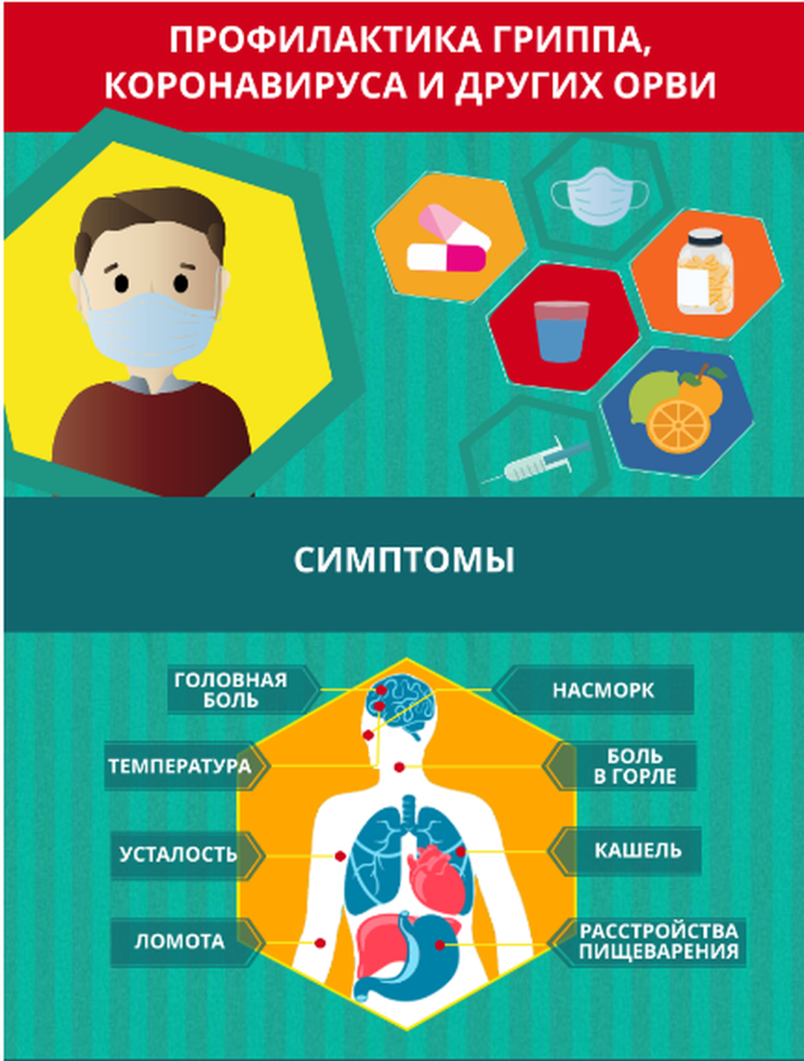
Способы неспецифической профилактики:
- Личная гигиена.
Иначе говоря, множество заболеваний связано с немытыми руками. Источник, как и прежде, больной человек. Избегать в этот период необходимо рукопожатий. После соприкосновений с ручками дверей, туалета, поручнями в общественных местах, обработать руки антисептиком или тщательно их вымыть. Не трогайте грязными, немытыми руками нос, глаза, рот.

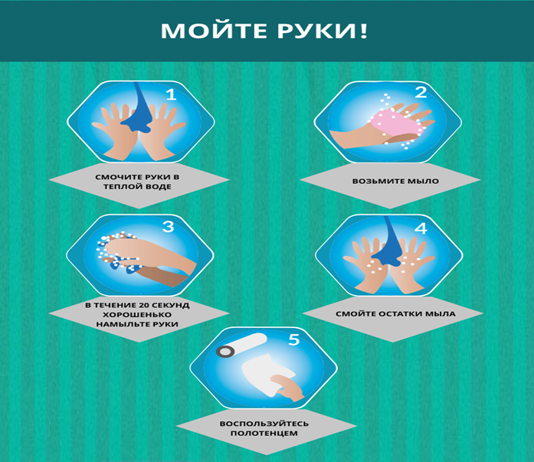
2. Промываем нос.
Даже если вы не умеете этого делать, пришла пора учиться. Сейчас многие доктора советуют увлажнять или промывать в период эпидемий нос. Это можно сделать при помощи солевого раствора (на литр воды 1 ч.ложка соли) или специальными соляными спреями, коих в аптеках множество.
3. Одеваем маски.
Причем одевать как раз стоит ее на больного человека, чтобы исключить попадание в пространство крупных частиц слюны при кашле и чихании, мелкие же частицы она не задерживает.
4. Тщательная уборка помещений. Вирус любит теплые и пыльные помещения, поэтому стоит уделить время влажной уборке и проветриванию.
5. Избегайте массовых скоплений людей. В этот период лучше воздержаться от походов в театры, цирки, кафе и прочие места, где могут оказаться инфицированные люди и где шанс подцепить вирус высок.
6. Другие методы, к которым можно отнести сбалансированное питание и здоровый образ жизни, занятие физкультурой, прогулки и многое другое. Всемирная организация здравоохранения считает вакцинацию единственной социально и экономически оправданной мерой борьбы с гриппом. Вакцинация на 90 % снижает заболеваемость, на 60 % снижает госпитализацию. Основным методом специфической профилактики против гриппа является активная иммунизация — вакцинация, когда в организм вводят частицу инфекционного агента. Вирусы (его части), содержащиеся в вакцине, стимулируют организм к выработке антител (они начинают вырабатываться в среднем через две недели), которые предотвращают размножение вирусов и инфицирование организма. Вакцинацию лучше проводить осенью, поскольку эпидемии гриппа, как правило, бывают между ноябрем и мартом.
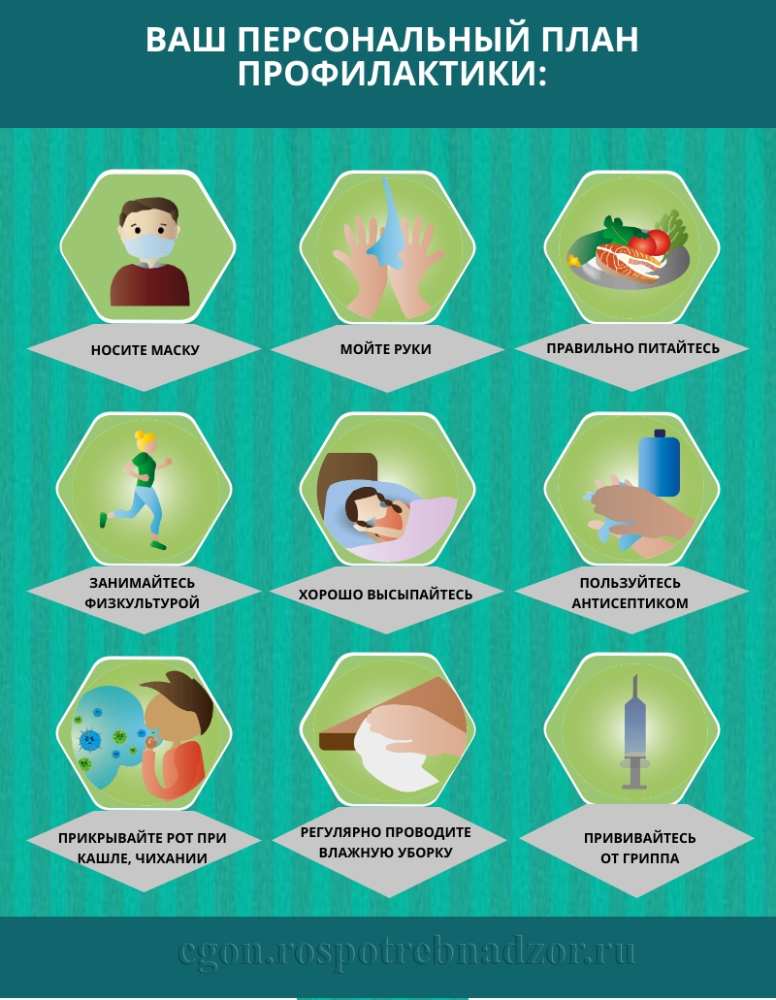
Муниципальное бюджетное дошкольное образовательное учреждение детский сад №4 муниципального образования Тимашевский район

КОНСУЛЬТАЦИЯ ДЛЯ РОДИТЕЛЕЙ
ТЕМА
«Грипп. Меры профилактики. Симптомы данного заболевания»

Подготовила воспитатель:
Шведова Л.Г.

Ст-ца Медведовская, 2021г.
КОНСУЛЬТАЦИЯ ДЛЯ РОДИТЕЛЕЙ
ТЕМА:
«Грипп. Меры профилактики. Симптомы данного заболевания»
Подготовила Шведова Л.Г.
Как защитить ребенка от гриппа?
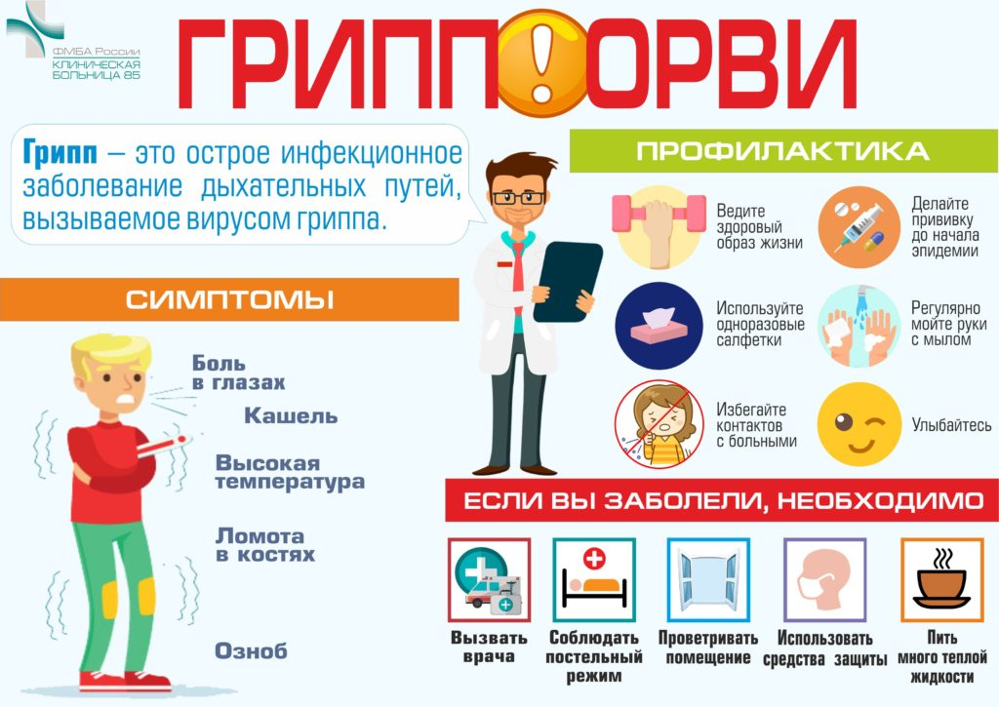
Грипп — острое инфекционное заболевание дыхательных путей, вызываемое вирусом гриппа. Входит в группу острых респираторных вирусных инфекций (ОРВИ).
Гриппом дети болеют в пять-семь раз чаще взрослых. Причем для маленьких пациентов характерно быстрое развитие различных осложнений после гриппа, таких как бронхит, пневмония, отит, сердечно-сосудистые заболевания, заболевания центральной нервной системы и другие.
Повышенный уровень заболеваемости детей гриппом связано с тем, что у них нет иммунитета к вирусам гриппа, как у взрослых, которые в течение жизни периодически сталкиваются с различными возбудителями. Особенно тяжело протекает у детей первая встреча с вирусом гриппа. Чаще всего это происходит в детском саду, когда ребенок начинает тесно контактировать с другими детьми. Достаточно заболеть гриппом одному ребенку в группе, чтобы болезнь сразила более 60% детей. Заразить гриппом ребенка могут и сами родители или другие члены семьи, посещающие общественные места.
Как грипп появляется у детей:
Начало заболевания внезапное, с повышенной интоксикацией. Ребенок становится вялым, жалуется на сильную головную боль и общую слабость, у него высокая температура, достигающая 40*С, озноб и лихорадочное состояние.
Не позднее 2-3-го дня болезни к симптомам интоксикации присоединяются насморк, боль в горле, сухой кашель.
Заболевание гриппом может сопровождаться болью в животе и рвотой.
Эффективными способами защиты ребенка от гриппа являются:
1. В настоящее время самым популярным методом профилактики гриппа является вакцинация, которую советуют делать с сентября по ноябрь месяц. Эффективность вакцинации у детей составляет 70-100%.
2. Ограничьте число контактов ребенка во время эпидемии гриппа. Не надо детей водить в магазины, на елку и другие места, где большое скопление народа. Больше гуляйте на свежем воздухе, на улице вероятность инфицирования гриппом минимальная, так как там слишком много атмосферы и температура воздуха низкая.
3. Вирус гриппа чаще всего передается через кашель, чихание и грязные руки. Из дверных ручек и других предметов обихода вирус переходит на руки ребенка, а оттуда в рот, нос и глаза. Поэтому в период эпидемии гриппа надо часто мыть руки ребенка с мылом, особенно если кто-то из членов семьи болен
гриппом. При этом мыть руки чаще должны и сами взрослые, контактирующие с ребенком.
4. Для профилактики гриппа надо промывать нос и полоскать горло ребенка раствором фурацилина или отваром ромашки, смазывать оксолиновой мазью слизистую оболочку носа ребенка, что создает дополнительный защитный барьер от вирусов.
5. Самым популярным средством для профилактики гриппа является чеснок. Заставить есть чеснок маленьких детей очень трудно, поэтому лучше нарежьте дольки чеснока на части, поместите их в маленькую пластмассовую коробку от "Киндер-сюрприза", сделайте дырки в коробке и повесьте ее на шею ребенка, как бусы. Каждый день меняйте высохшие дольки чеснока на свежие. Дома на кухне, в детской и гостиной также положите несколько нарезанных долек чеснока.
6. Во время эпидемии гриппа надо регулярно проветривать помещение, где находится ребенок. Полезно проводить влажную уборку дома и дезинфекцию помещения растворами, убивающими вирусы.
О профилактике гриппа у ребенка ответственные родители начинают задумываться задолго до начала очередной пандемии. Укрепление иммунитета ребенка перед осенне-зимним подъемом заболеваемости должна стать главной задачей для каждого родителя.
В рационе питания ребенка круглый год должны присутствовать продукты, богатые витамином С. Это цитрусовые, черная смородина, клюква, лимоны, калина и хурма. Полезно поить ребенка осенью отваром шиповника и морсами замороженных ягод. Источником витаминов и важнейших микроэлементов является мед. Если у ребенка нет аллергии, можно поить его чаем с медом, а еще лучше приготовить смесь для укрепления иммунитета. Возьмите по 200 гр. кураги и чернослива, 400 гр. грецких орехов и 350 гр. натурального меда. Сухофрукты и орехи пропустите через мясорубку и перемешайте с медом. Каждый день подавайте ребенку одну столовую ложку смеси вместо десерта.
Если ребенок заболел:
Не надейтесь на собственные силы - это опасно для здоровья и жизни ребенка. Вызывайте врача - только он может поставить верный диагноз и назначить эффективный курс лечения.

